

数据结构

课程实验报告

|  |  |
| --- | --- |
| 题目： | CCF201709-4通信网络 |
| 学生姓名： | 魏子铖 |
| 学生学号： | 201726010308 |
| 专业班级： | 软件1703 |
| 完成时间： | 2018.12.15 |

1. **需求分析**
2. **问题分析**

某国的军队由N个部门组成，为了提高安全性，部门之间建立了M条通路，每条通路只能单向传递信息，即一条从部门a到部门b的通路只能由a向b传递信息。信息可以通过中转的方式进行传递，即如果a能将信息传递到b，b又能将信息传递到c，则a能将信息传递到c。一条信息可能通过多次中转最终到达目的地。

　　由于保密工作做得很好，并不是所有部门之间都互相知道彼此的存在。只有当两个部门之间可以直接或间接传递信息时，他们才彼此知道对方的存在。部门之间不会把自己知道哪些部门告诉其他部门。

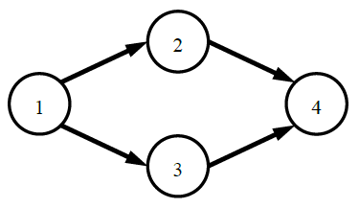

　　上图中给了一个4个部门的例子，图中的单向边表示通路。部门1可以将消息发送给所有部门，部门4可以接收所有部门的消息，所以部门1和部门4知道所有其他部门的存在。部门2和部门3之间没有任何方式可以发送消息，所以部门2和部门3互相不知道彼此的存在。

　　现在请问，有多少个部门知道所有N个部门的存在。或者说，有多少个部门所知道的部门数量（包括自己）正好是N。

对于上述问题，需要实现的功能有：

1. 将有向图存储在计算机的物理结构中
2. 实现有向图的深度优先搜索算法
3. 对每一次DFS得到的结点数组进行处理
4. **输入数据**

**【输入格式】**

* 输入的第一行包含两个整数N, M，分别表示部门的数量和单向通路的数量。所有部门从1到N标号。
* 接下来M行，每行两个整数a, b，表示部门a到部门b有一条单向通路。

**【输入样例】**

4 4

1 2

1 3

2 4

3 4

1. **输出数据**

**【输出格式】**

输出一行，包含一个整数，表示答案。

**【输出样例】**

2

1. **测试样例设计**

**样例一**

**样例输入**

4 4

1 2

1 3

2 4

3 4

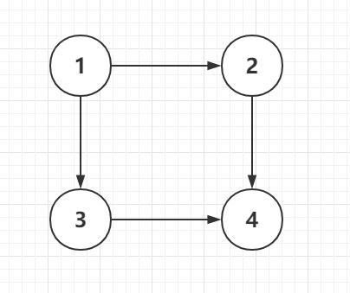

**样例输出**

2

**设计理由：**一般情况

**样例二**

**样例输入**

4 3

1 2

2 3

3 4

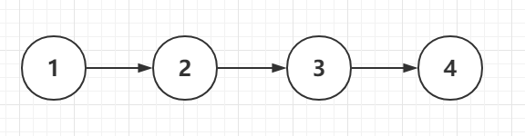

**样例输出**

4

**设计理由：**有向图为链式结构

**样例三**

**样例输入**

6 8

1 2

2 3

3 4

1 3

2 5

5 4

6 1

5 6

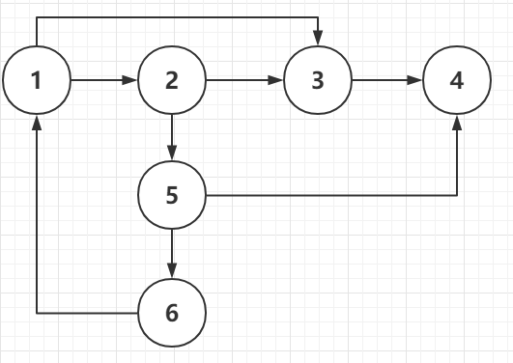

**样例输出**

6

**设计理由：**有向图中存在回路

**样例四**

**样例输入**

6 4

3 4

1 2

2 5

5 6

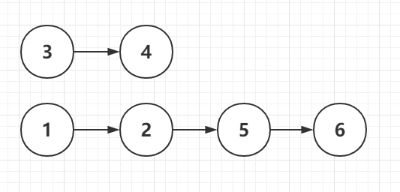

**样例输出**

0

**设计理由：**有向图不是连通图

**样例五**

**样例输入**

1 0

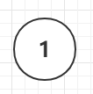

**样例输出**

1

**设计理由：**有向图中只有一个点

**二、概要设计**

**1. 抽象数据类型**

为实现上述功能，由于题目规定输入数据均为整数，所以使用int类型来存储用户的输入，并将用户输入的值存储在有向图相应的顶点中。

抽象数据类型设计：

* 数据对象：两个相关的整数，表示节点之间的通路。
* 数据关系：第一个整数表示路径的起点，第二个整数表示路径的终点。
* 基本操作：在构建有向图时插入路径信息；判断有向图中的路径是否存在；获取静态查找表中元素的个数。
* **ADT：**

**MatrixGraph {**

**数据对象：D = {** <**vt1i , vt2i >| vt1, vt2∈N, i = 1, 2, 3, ……, n, 1≤n≤1000 }**

**数据关系：R = {** **edge | edge∈Graph , <vt1, vt2> = edge}**

**基本操作：**

**int n();**

//返回有向图中顶点的数目，时间复杂度O（1）

**void setEgde(const int&, const int&, const int&);**

//向有向图中插入元素，时间复杂度O（1）

**int getFirst(const int) const;**

//返回与该顶点相连的顶点编号最小的顶点编号，时间复杂度O（n）

**int next(const int, const int);**

//返回下一个与该顶点相邻的顶点编号，时间复杂度O（n）

**int getMark(const int);**

//返回被访问顶点的标记数组的值，时间复杂度O（1）

**void setMark(const int, const int);**

//设置被访问顶点的标记数组的值，时间复杂度O（1）

**}**

**2. 算法的基本思想**

对于各种功能：

1. 建立有向图

基于邻接矩阵来建立有向图，数组中为0表示顶点没有相连，为1表示顶点相连。

1. 实现有向图的查找功能

调用类中的**getFirst()**与**next()**方法，找出所有与被访问顶点相连的顶点。

1. 实现对顶点的深度优先搜索

沿着图的深度遍历图的顶点，尽可能深的搜索图的分支。当顶点**vt**的所在边都己被探寻过，搜索将回溯到发现顶点**vt**的那条边的起始顶点。这一过程一直进行到已发现从源顶点可达的所有顶点为止。如果还存在未被发现的顶点，则选择其中一个作为源顶点并重复以上过程，整个进程反复进行直到所有顶点都被访问为止。

1. 对结果进行格式化输出

输出一个整数，表示答案。

**3. 程序的流程**

程序由四个模块组成：

1. 输入模块：提示输入格式以及结束标志，输入分两个部分，一部分是有向图顶点数与边数的信息，一部分为有向边的据体信息。
2. 构建有向图：以邻接矩阵形式实现有向图的构建。
3. 查找模块：在有向图中执行深度优先搜索，返回值为标记数组。
4. 输出模块：格式化输出查找信息。

**程序流程图如下：**

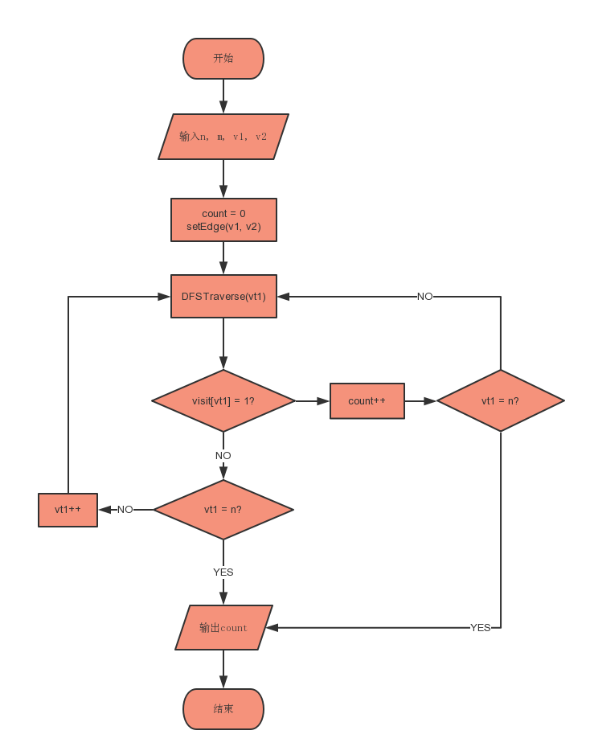

**三、详细设计**

**1. 物理数据类型**

输入的数据为有向图的信息与有向边的信息，都是整数类型，由于有向图是基于邻接矩阵的，满足顺序特征，所以逻辑实现上可以采用数组的形式。

**2. 输入和输出的格式**

输入时有提示语句，说明输入的方法与结束条件，将每个元素存储在同一个有向图，将查找信息格式化输出。

**3. 算法的具体步骤**

1. **基于邻接矩阵建立有向图**

邻接矩阵是表示一个图的常用存储表示。它用两个数组分别存储数据元素（顶点）的信息和数据元素之间的关系（边或弧）的信息。

阶为n的图G的邻接矩阵A是n×n的。将G的顶点标签为v1, v2, …, vn。若 (vi, vj) ∈ E(G)，Aij = 1，否则Aij = 0。

**void MatrixGraph::setEdge(int vt1, int vt2, int wt) {**

**try {**

**if (wt <= 0) {**

//如果边权不是正整数，则抛出非法输入的警告

**throw "Illegal weight value";**

**}**

**if (matrix[vt1][vt2] == 0) {**

//如果该边没有被设置过，则边数+1

**numEdge++;**

**}**

//设置边权，表示从vt1指向vt2的边权为wt

**matrix[vt1][vt2] = wt;**

**}**

**catch (const char* str) {**

//输出错误信息

**std::cerr << str << std::endl;**

**}**

**}**

1. **对每个顶点执行一次深度优先搜索**

从一个顶点v0开始，沿着一条路一直走到底，如果到达底部，那就返回到上一个节点，然后从另一条路开始走到底，这种尽量往深处走的概念即是深度优先的概念。

**void DFSTraverse(MatrixGraph* m, int vt) {**

**m->setMark(vt, VISITED);**

//将访问过的顶点数组置为VISITED

**for (int w = m->getFirst(vt); w <= m->n(); w = m->next(vt, w)) {**

//如果没有到达路径的最底部，则继续往深处遍历

**if (m->getMark(w) == UNVISITED) {**

//如果改顶点没有被访问过，则对该顶点继续执行深度优先搜索

**DFSTraverse(m, w);**

**}**

**}**

**}**

1. **对深度优先搜索的结果即标记数组进行处理**

标记数组的每一行表示从该顶点出发可以访问到的所有顶点，若该行的值全为1，则表明这个部门知道其他所有部门的存在，则count值加一。

**int count = 0;**

**for (int i = 0; i < N; i++) {**

//外层循环遍历每个部门

**for (int j = 0; j < N; j++) {**

//内层循环遍历该部门与其他部门的访问结果

**if (visit[i][j] == 0) {**

//若部门i不知道部门j的存在，则结束该次循环

**break;**

**}**

**if (j == N - 1) {**

//若该部门知道其他所有部门的存在，则count++

**count++;**

**}**

**}**

**}**

1. **格式化输出结果**

输出count值即为所求答案

**std::cout << count << std::endl;**

**4. 算法的时空分析**

1. 设置有向图中边的信息，时间复杂度O（1）。
2. 对每个顶点的深度优先搜索，时间复杂度O（n²+e）。
3. 对标记数组进行处理，时间复杂度O（n²）。

**四、调试分析**

**1.调试方案设计**

调试目的：发现思维逻辑与代码实现上的区别，改进代码结构，排除语法逻辑上的错误。

样例：

样例输入

4 4

1 2

1 3

2 4

3 4

样例输出

2

调试计划：设置好断点，注意观察每一步时各个变量的变化情况，找出错误的地方，然后改正；单步调试，更能准确定位出现错误的代码区域。

**2.调试过程和结果，及分析**

调试过程中由于出现数组越界情况，导致代码多次崩溃，发现是next()方法出现了问题，排除错误后调试成功，输出了正确的结果。

**五、测试结果**

1. **样例一**

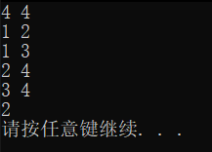

一般情况，输出结果正确

1. **样例二**

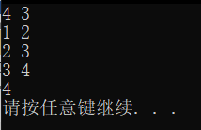

有向图为链式结构，所有部门都知道其他的所有部门，输出结果正确

1. **样例三**

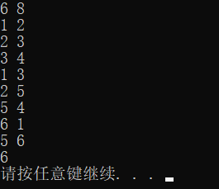

有向图中存在回路，对深度优先搜索没有影响，输出结果正确

1. **样例四**

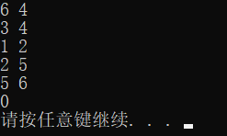

有向图不是连通图，则所有部门都不知道其他所有部门，输出结果正确

1. **样例五**

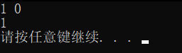

有向图中只有一个点，显然输出为1，输出结果正确

**六、实验日志**

**12/08**

在历年的三个题目中选择了通信网络，对题目分析后确定用图以及图的算法可以解决，再设计输入输出格式与抽象数据类型还有算法思想。

阅读题目后，以前碰到oj题都直接看有没有思路，这次脑子里首先想到的是用什么数据结构存储，然后才是算法思想。

**12/10**

完成了主函数的实现，在主函数中分为输入、计算和输出三个模块。调用类中的函数先构建图，然后用深度优先搜索遍历所有的部门，再次遍历计算哪些部门知 道所有部门的存在。

用图 ADT 去解决问题时，尤其注意ADT里基本操作的使用。

**12/12**

在大概完成整个程序，编译运行后，对设计的测试样例进行调试测试，在这个过程中发现了错误，经程序调试后发现是逻辑错误导致指针指向崩溃，在调试后修改正确。

调试对于完善和找到程序的bug十分重要。